邯郸市2014届高三第一次模拟考试
理科数学
第Ⅰ卷（选择题 共60分）
一、选择题：本大题共12小题，每小题5分，共60分
1.复数,则对应的点所在的象限为
A.第一象限 B.第二象限 C.第三象限 D.第四象限
2.已知集合,，，则为
A. B. C. D.
3.设是等比数列{a_{n}}的前n项和，，则的值为
A．或-1 B．1或 C． D．
4. 焦点在轴上的双曲线的一条渐近线方程是，此双曲线的离心率为
A. B. C. 2 D.
5．以下四个命题中：
①为了了解800名学生对学校某项教改试验的意见，打算从中抽取一个容量为的样本，考虑用系统抽样，则分段的间隔为40.
②线性回归直线方程$\hat{y}=\hat{b}x+\hat{a}$恒过样本中心$(\bar{x},\bar{y})$，且至少过一个样本点；
③在某项测量中，测量结果ξ服从正态分布．若ξ在内取值的概率为，则ξ在内取值的概率为 ；
其中真命题的个数为
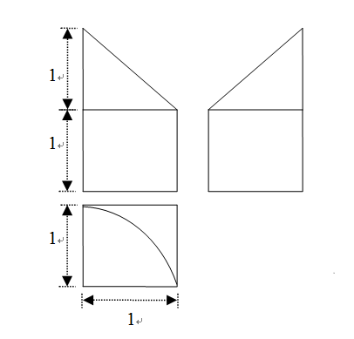
A． B． C． D．
6．某几何体三视图如下图所示，则该几何体的体积是
A.
B.
C.
D.
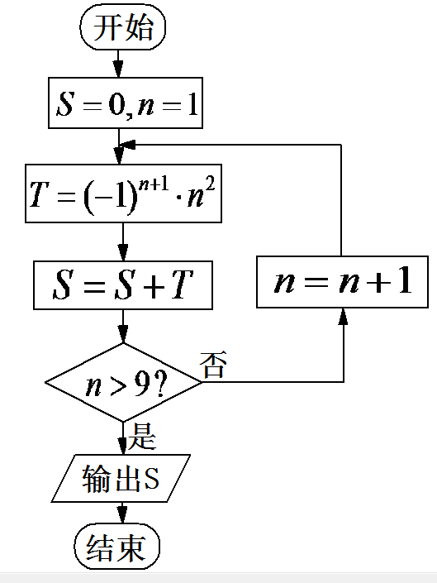
7.同时具有性质“⑴ 最小正周期是$(−\frac{π}{2},0)$；⑵ 图象关于直线对称；⑶ 在上是减函数”的一个函数可以是
A. B.
C. D.
8.如图所示程序框图中，输出
A.
B.
C.
D.
9．已知是椭圆,上除顶点外的一点，是椭圆的左焦点，若 则点到该椭圆左焦点的距离为
A. B. C . D.
10.在中，,， 在边上，且,则
A． B． C． D．
11. 已知函数，对于，若，满足，则的取值范围是
A． B． C． D．
12.已知函数，若存在实数满足，且，则的取值范围
是
A.(20，32) B.(9,21) C.(8,24) D.(15，25)

第Ⅱ卷（非选择题 共90分）
二、填空题：本大题共4小题，每小题5分，共20分
13．二项式的展开式中的系数 (用数字作答)
14．设不等式组所表示的区域为，函数的图象与轴所围成的区域为,向内随机投一个点,则该点落在内的概率为
15．已知直角梯形,， ， 沿折叠成三棱锥，当三棱锥体积最大时，求此时三棱锥外接球的体积
16．关于方程有唯一的解，则实数的取值范围是________.

三、解答题：本大题共6小题，共70分
17. (本小题满分12分)若数列的前项和满足,等差数列满足.
(1)求数列、的通项公式;
(2)设,求数列的前项和为.
18. (本小题满分12分)为了解心肺疾病是否与年龄相关，现随机抽取了40名市民，得到数据如下表：
 | 患心肺疾病 | 不患心肺疾病 | 合计
大于40岁 | 16
小于等于40岁 |  | 12
合计 |  |  | 40
已知在全部的40人中随机抽取1人，抽到不患心肺疾病的概率为
（1）请将列联表补充完整；
（2）已知大于40岁患心肺疾病市民中，经检查其中有4名重症患者，专家建议重症患者住院治疗，现从这16名患者中选出两名，记需住院治疗的人数为，求的分布列和数学期望；
（3）能否在犯错误的概率不超过0.01的前提下认为患心肺疾病与年龄有关？
下面的临界值表供参考：
 | 0.15 | 0.10 | 0.05 | 0.025 | 0.010 | 0.005 | 0.001
 | 2.072 | 2.706 | 3.841 | 5.024 | 6.635 | 7.879 | 10.828
（参考公式：，其中）

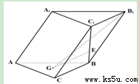
19. (本小题满分12分)如图,在斜三棱柱中,侧面⊥底面,侧棱与底面成60°的角,.底面是边长为2的正三角形,其重心为点, 是线段上一点,且.
(1)求证://侧面;
(2)求平面与底面所成锐二面角的余弦值;

20. (本小题满分12分)已知点点分别是轴和轴上的动点，且，动点满足，设动点的轨迹为E.
（1）求曲线E的方程；
（2）点Q（1,a），M,N为曲线E上不同的三点，且$\text{QM}⊥\text{QN}$，过M,N两点分别作曲线E的切线，记两切线的交点为，求的最小值.
21. (本小题满分12分)已知，函数.
（1）如果时，恒成立，求m的取值范围；
（2）当时，求证：.
请考生在第22,23,24题中任选一题做答，如果多做，则按所做的第一题计分，做答时请写清楚题号.
22．(本小题满分10分)选修4—1：几何证明选讲
如图所示, 为圆的切线, 为切点,$\text{PO}\text{交圆}O于B,C\text{两点，}$，的角平分线与和圆分别交于点和.
（1） 求证 （2） 求的值.

23．(本小题满分12分)选修4—4：坐标系与参数方程
已知平面直角坐标系,以为极点, 轴的非负半轴为极轴建立极坐标系, ,曲线的参数方程为.点是曲线上两点，点的极坐标分别为.
（1）写出曲线的普通方程和极坐标方程;
（2）求的值.

24. （本小题满分10分）选修4-5：不等式选讲
已知函数.
（1）当时，解不等式；
（2）当时，恒成立，求的取值范围.

邯郸市2014届高三一模理科数学参考答案及评分标准
一、选择题（每小题5分）
1—5 DACCB 6--10 ADBCA 11--12 CB
二、填空题
13、60 14、 15、 16、
17.（1）当时, ,∴
当时, , 即
∴数列是以为首项,3为公比的等比数列,∴ ， ……………4分

设的公差为
∴ ………………………6分
（2），
①
② ………………………8分
由①②得，
………………………12分
18解：（1）
 | 患心肺疾病 | 不患心肺疾病 | 合计
大于40岁 | 16 | 4 | 20
小于等于40岁 | 8 | 12 | 20
合计 | 24 | 16 | 40
…………4分
（2）可以取0,1,2 …………5分
…………8分
 | 0 | 1 | 2
P
…………10分
（3） …………11分
所以在犯错误的概率不超过0.01的前提下认为患心肺疾病与年龄有关。 …………12分
19.【答案】解法1:(1)延长B₁E交BC于点F,
∽△FEB,BE=EC₁,∴BF=B₁C₁=BC,
从而点F为BC的中点.
∵G为△ABC的重心,∴A、G、F三点共线.且,
又GE侧面AA₁B₁B,∴GE//侧面AA₁B₁B. …………5分
(2) ∵侧面AA₁B₁B⊥底面ABC,侧棱AA₁与底面ABC成60°的角,∴∠A₁AB=60°,
又AA₁=AB=2,取AB的中点O,则AO⊥底面ABC.
以O为原点建立空间直角坐标系O—如图,
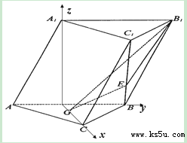
则,,,,,.
∵G为△ABC的重心,∴.,∴,
∴. 又GE侧面AA₁B₁B,∴GE//侧面AA₁B₁B. …………6分
(2)设平面B₁GE的法向量为,则由得
可取 又底面ABC的一个法向量为
设平面B₁GE与底面ABC所成锐二面角的大小为,则.
故平面B₁GE与底面ABC成锐二面角的余弦值为. …………12分
20.（1）解：设
，由得 ………………4分
（2）解法一：易知，设，，，
设的方程为
联立方程 消去，得，所以 .
同理，设的方程为，. ……………… 6分
对函数求导，得，
所以抛物线在点处的切线斜率为，
所以切线的方程为， 即.
同理，抛物线在点处的切线的方程为.…………… 8分

联立两条切线的方程
解得，，
所以点的坐标为. 因此点在直线上. …10分
因为点到直线的距离，
所以，当且仅当点时等号成立．
由，得，验证知符合题意.
所以当时，有最小值. ………………12分
解法二：由题意，，设，，，
对函数求导，得，
所以抛物线在点处的切线斜率为，
所以切线的方程为， 即.
同理，抛物线在点处的切线的方程为.
联立两条切线的方程
解得，， ………………8分
又
由$\text{QM}⊥\text{QN}$得
所以点在直线上 ………………10分
因为点到直线的距离，
所以，当且仅当点时等号成立．
有最小值. ………………12分
21.解：（1），，.
令 （），，递减，
，∴m的取值范围是. ………………5分
（2）证明：当时，的定义域，
∴，要证，只需证
又∵ ，∴只需证， ………………8分
即证
∵递增，，
∴必有，使，即，
且在上，；在上，，
∴
∴，即 ………………12分
22.解（1）∵ 为圆的切线, 又为公共角,
$Δ\text{PAB}∽Δ\text{PCA}$ …………4分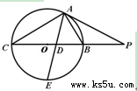
（2）∵为圆的切线,$\text{BC}$是过点的割线,
又∵
又由（1）知,连接,则
$Δ\text{ACE}∽Δ\text{ADB}$，$\frac{\text{AB}}{\text{AE}}=\frac{\text{AD}}{\text{AC}}$ ……….10分
23.(1) 参数方程普通方程 ………3分
普通方程 ……………………6分
方法1：可知,为直径，
方法2直角坐标两点间距离……10分
24解：（1） ……………………2分
……………………5分
（2）恒成立
即 ……………………10分

